Ejercicio 12.

Introduciendo datos en la BD, con las validaciones anteriormente creadas.

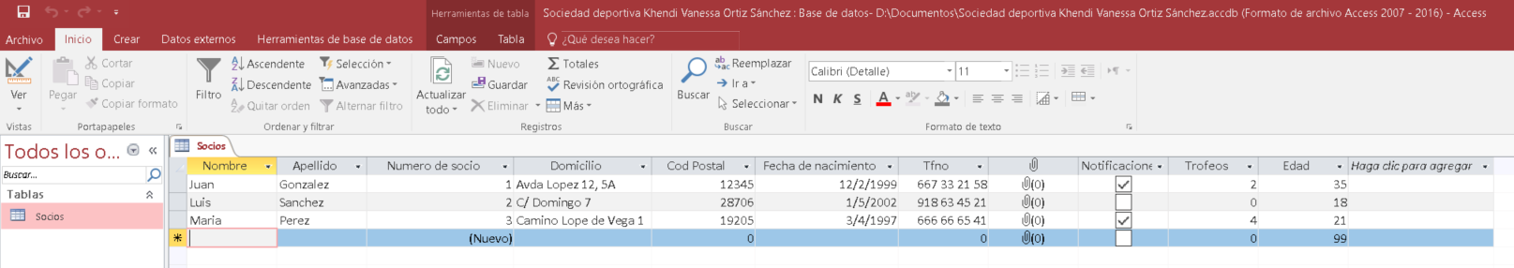

Figure Datos de la tabla socios

Reglas:

1. Fecha de validación mayor que 1920.
2. Edad mayor de 18